Nombre:______________________
Hora: Fecha del __: _________
Química: Problemas ligeros
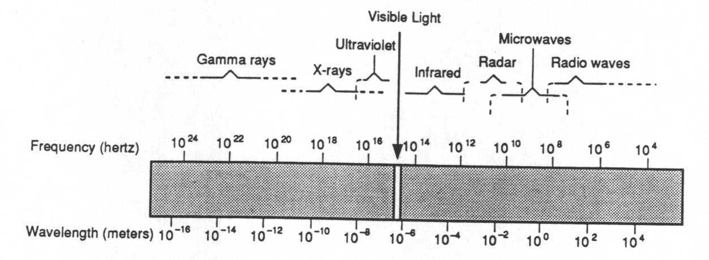

Direcciones: Solucionar los problemas siguientes. Demostrar la disposición, el trabajo, y las unidades apropiados para el crédito completo. Caja en su respuesta final.

1. Una onda tiene una frecuencia de 22 hertzios y una longitud de onda de 4.0 M. ¿Cuál es su velocidad?

2. ¿Cuál es la frecuencia de una onda si su longitud de onda es 3.6 x 10⁻⁹ m y su velocidad es 3.0 x 10⁸ m/s?

3. Mientras que usted se traslada a través del espectro continuo desde rojo a la violeta, qué sucede…

¿a. longitud de onda?

¿b. frecuencia?

4. Una viga de microondas tiene una frecuencia de 1.0 x 10⁹ hertzios. Una viga del radar tiene una frecuencia de 5 x 10¹¹ hertzios. Qué tipo de radiación…

¿a. tiene la longitud de onda más larga?

¿b. es más cercano a la luz visible en el espectro electromágnetico?

¿c. está más cercano a radiografías en valor de la frecuencia?

5. Una línea espectro brillante contiene una línea con una longitud de onda de 518 nanómetro. Determinar…

a. la longitud de onda, en metros. (Indirecta: 1 x 10⁹ nanómetro = 1 m)

b. la frecuencia.

c. la energía.

d. el color de la línea.

6. Un fotón tiene una energía del hallazgo de 4.00 de x 10⁻¹⁹ J.…

a. la frecuencia de la radiación.

b. la longitud de onda de la radiación.

c. la región del espectro electromágnetico que esta radiación representa.

7. Un fotón de la luz tiene una longitud de onda del hallazgo de 3.20 x 10⁵ M.…

a. la frecuencia de la radiación.

b. la energía del fotón.

c. la región del espectro electromágnetico que esta radiación representa.

8. Determinar la frecuencia de la luz con una longitud de onda de 4.257 x 10⁻⁷ cm.

9. ¿Cuántos minutos llevaría a onda de radio con una frecuencia de 7.25 x 10⁵ hertzios el recorrido de Marte a la tierra si la distancia entre los dos planetas es aproximadamente 8.0 x 10⁷ kilómetros?

10. Cobalt-60 es un radioisótopo artificial que se produce en un reactor nuclear para el uso como fuente del rayo gama en el tratamiento de ciertos tipos de cáncer. Si la longitud de onda de la radiación gamma de una fuente cobalt-60 es 1.00 x 10⁻³ nanómetro, calcular la energía de un fotón de esta radiación.

Seleccionado 1. 88 m/s 5a. 5.18 x 10⁻⁷ m 5c. 3.84 x 10⁻¹⁹ J 6b. 4.97 x 10⁻⁷ m 7b. 6.21 x 10⁻³¹ J 9. 4.4 minutos
Respuestas: 2. 8.3 x 10¹⁶ hertzios 5b. 5.79 x 10¹⁴ hertzios 6a. 6.03 x 10¹⁴ hertzios 7a. 938 hertzios 8. 7.047 x 10¹⁶ hertzios 10. 1.99 x 10⁻¹³ J

